**LANZAR UN SITIO WEB DE WORDPRESS CON AMAZON EC2**

**Amazon EC2**

Amazon Elastic Compute Cloud (Amazon EC2) es un servicio web que proporciona capacidad informática en la nube segura y de tamaño modificable. Está diseñado para simplificar el uso de la informática en la nube a escala web para los desarrolladores. La sencilla interfaz de servicios web de Amazon EC2 permite obtener y configurar capacidad con una fricción mínima. Proporciona un control completo sobre los recursos informáticos y le permite ejecutarse en el entorno informático probado de Amazon.

**Gran amplitud y profundidad de servicios informáticos**

* Se ejecutan más cargas de trabajo en AWS, incluidas SAP, HPC, Machine Learning, Windows y muchas más, que en cualquier otra nube
* 275 tipos de instancias que ayudan a optimizar el costo y el rendimiento de sus cargas de trabajo
* Disponible con opciones de procesador, almacenamiento y redes, además de sistema operativo y modelo de compra

**Categorías de las instancias**

**Uso general**

Ideales para aplicaciones críticas para las empresas, bases de datos pequeñas y medianas, aplicaciones de nivel web y más.

**Optimizadas para informática**

Ideales para informática de alto rendimiento, procesamiento por lotes, codificación de videos y más.

**Optimizadas para memoria**

Ideales para bases de datos de alto rendimiento, cachés en memoria distribuidas con escala web, análisis de big data en tiempo real y más.

**Informática acelerada**

Ideales para aprendizaje automático, aplicaciones con uso intensivo de gráficos, videojuegos y más.

**Optimizadas para almacenamiento**

Ideales para bases de datos NoSQL, almacenamiento de datos, sistemas de archivos distribuidos y más.

**Casos prácticos**

Netflix utiliza cerca de 1000 fragmentos de Amazon Kinesis en paralelo para procesar miles de millones de flujos de tráfico

**Wordpress**

WordPress es ( en ingles, Content Management System o CMS) un sistema de gestión de contenidos lanzado el 27 de mayo de 2003, enfocado a la creación de cualquier tipo de página web. Originalmente alcanzó una gran popularidad en la creación de blogs, para luego convertirse, en una de las principales herramientas para la creación de páginas web comerciales.

**Funcionalidades**

* Fácil instalación, actualización y personalización.
* Actualización automática del sistema implementada en la versión 2.7.
* Múltiples autores o usuarios, junto con sus roles o perfiles que establecen distintos niveles de permisos (desde la versión 2.0).
* Sitios con varios blogs (a partir de la versión 1.6).
* Capacidad de crear páginas estáticas (a partir de la versión 1.5).
* Permite ordenar artículos y páginas estáticas en categorías, subcategorías y etiquetas.

**Implementación**

**Paso 1. Lanzamiento de una instancia en EC2**

En el panel de **EC2** damos clic en **INSTANCES** y luego en **Launch Instance** para crear y configurar la máquina virtual

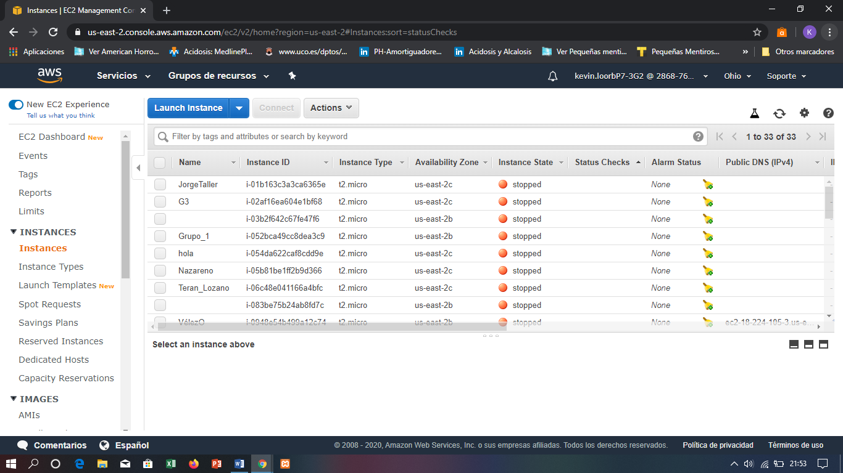

Paso 2. Configuracion de la instancia

1. Hacemos clic en **AWS Marketplace** en la parte de arriba buscamos **Wordpress** luego de haber buscado seleccionamos **Wordpress Certified by Binami** y luego en **Select**

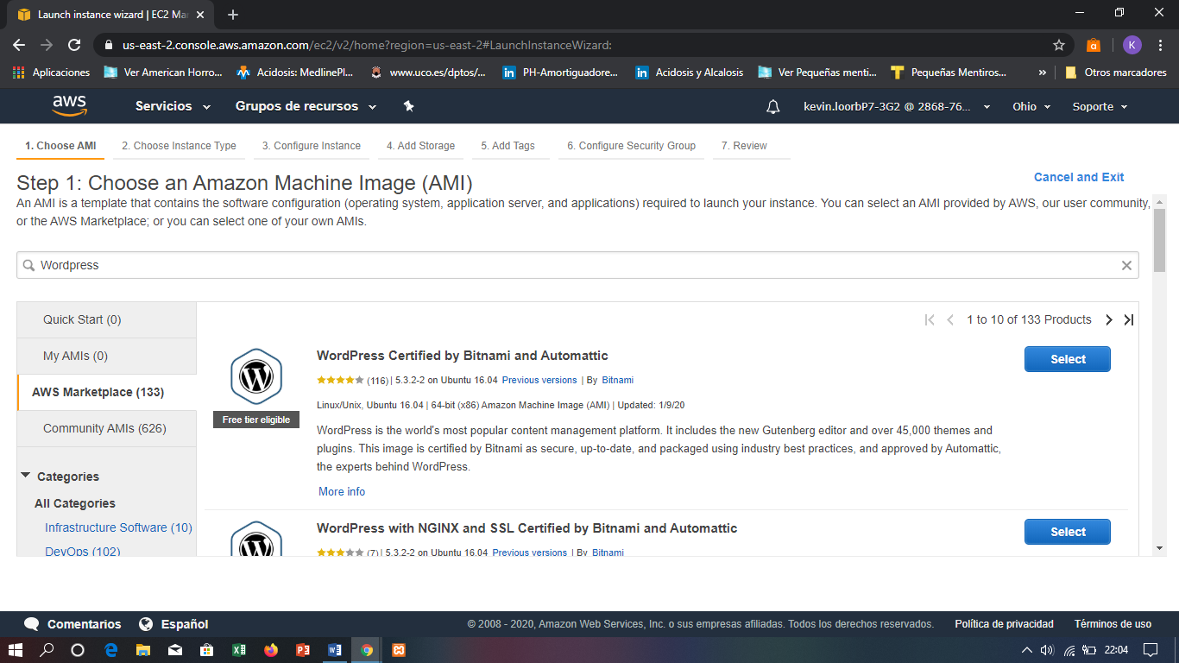

1. Se presentara una página con varios precios detallados. El precio de software sera de 0,00USD solo damos clic en **Continue**(Continuar)

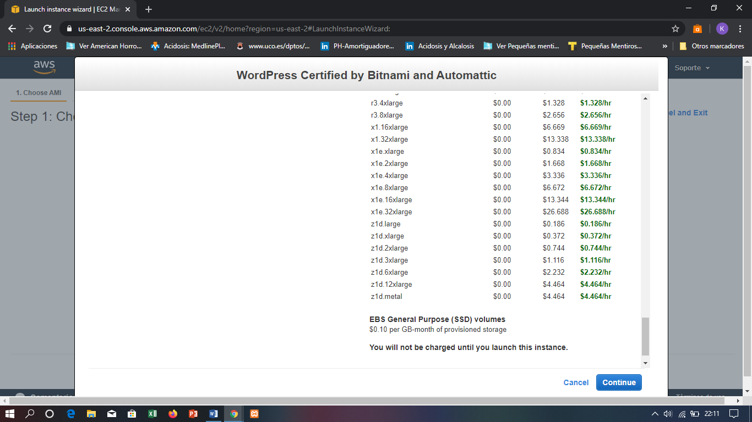

1. Utilizaremos una instancia **t2.micro** ya que forma parte de una capa gratuita y luego clic en **Next: Configure Instance Details**

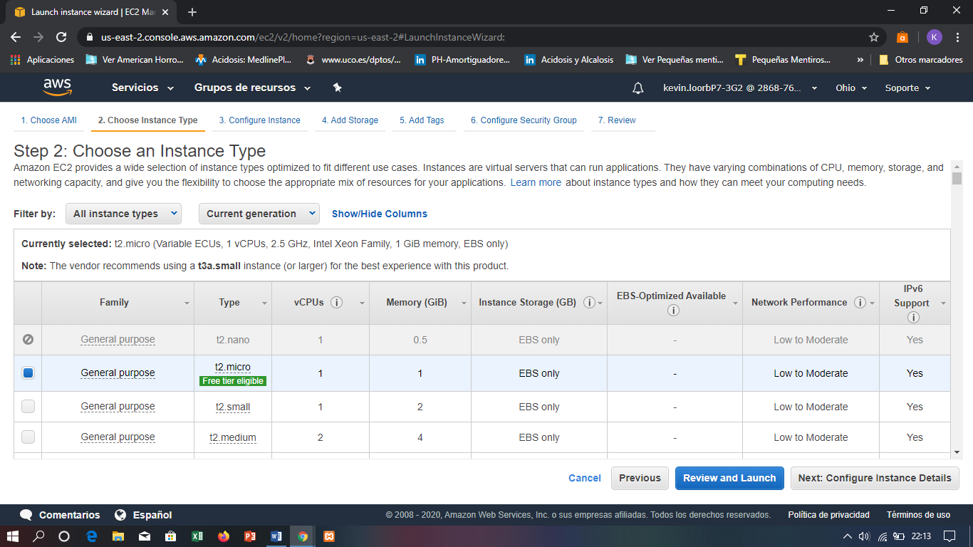

1. Damos clic en **Next: Add Storage**

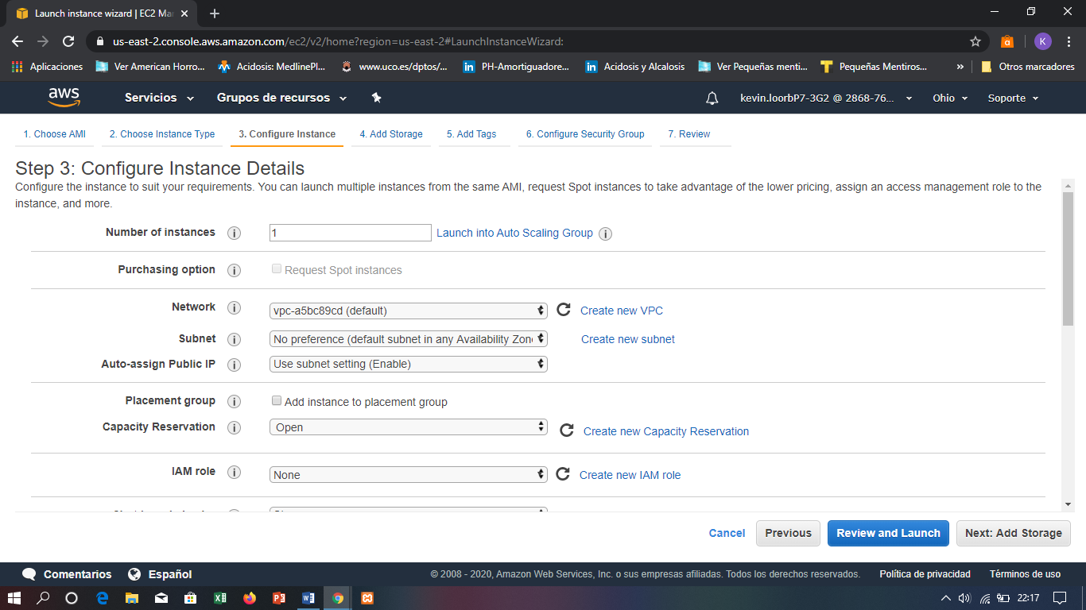

1. Damos clic en **Next: Add Tags**

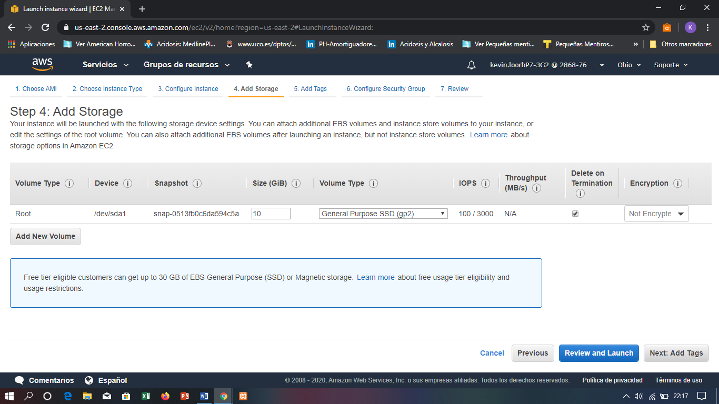

1. En este paso, determinaremos el nombre de la instancia. Escribimos Name en la casilla **Key** y WordPress en la casilla **Value** . Hacemos clic en **Review and Launch** para continuar.

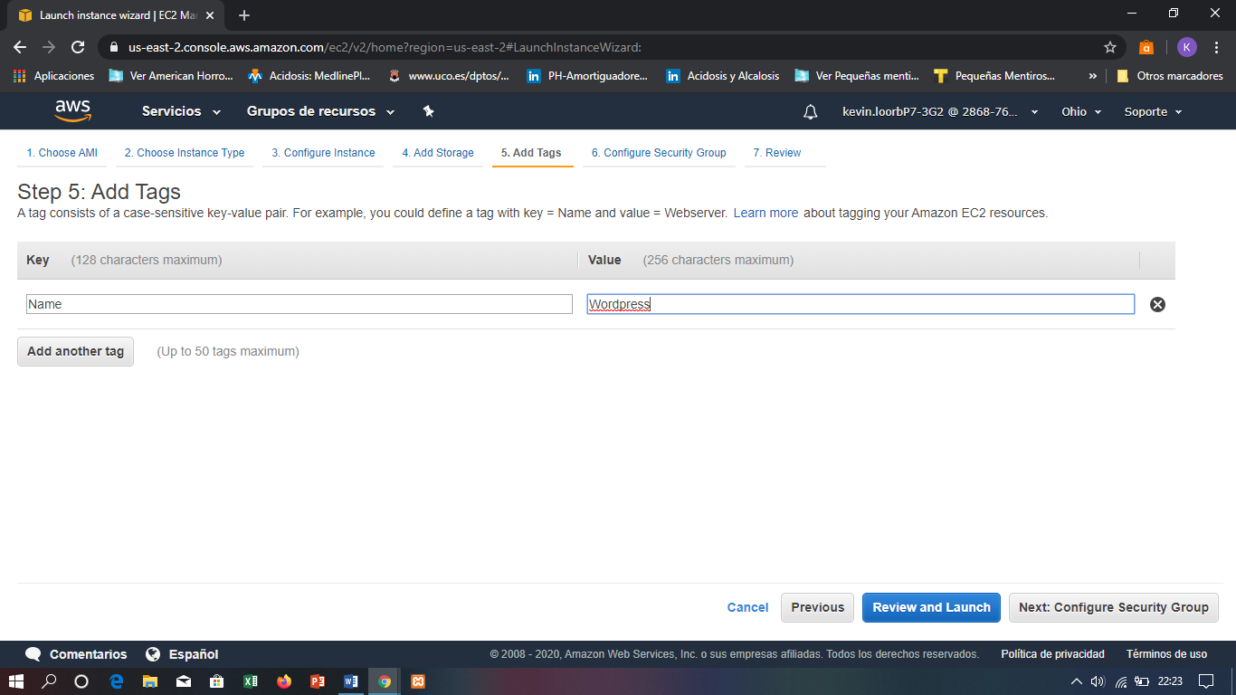

1. Se examina las configuraciones de las instancia y clic en **Launch**

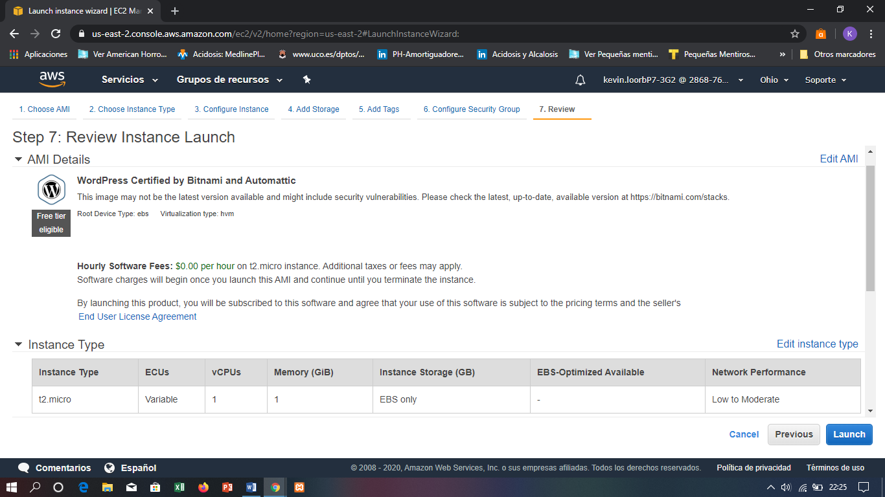

1. En la siguiente pantalla se muestran los pares de claves. Seleccionamos **Proceed without a key pair** (Continuar sin un par de claves) y marcamos la casilla y luego clic en **Launch Instances**

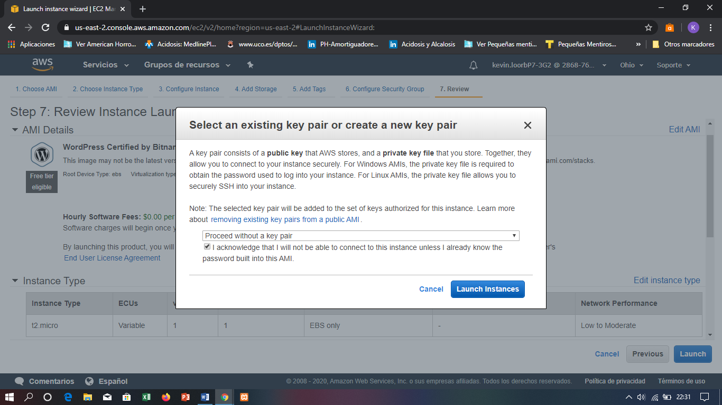

Damos clic en **View isntances** para ver la instancia que creamos

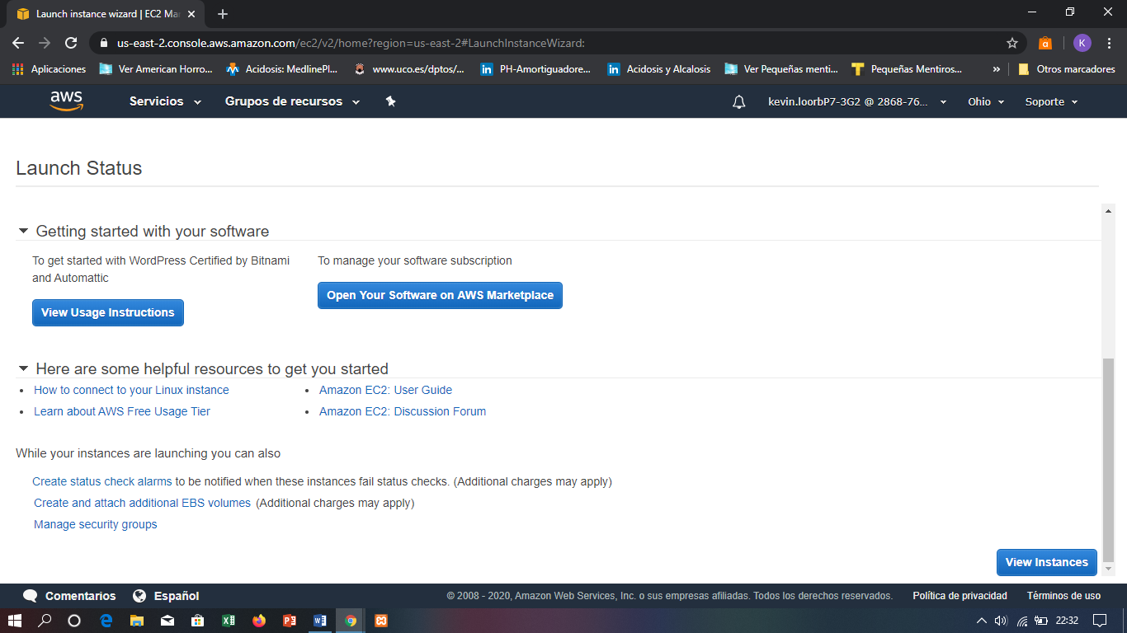

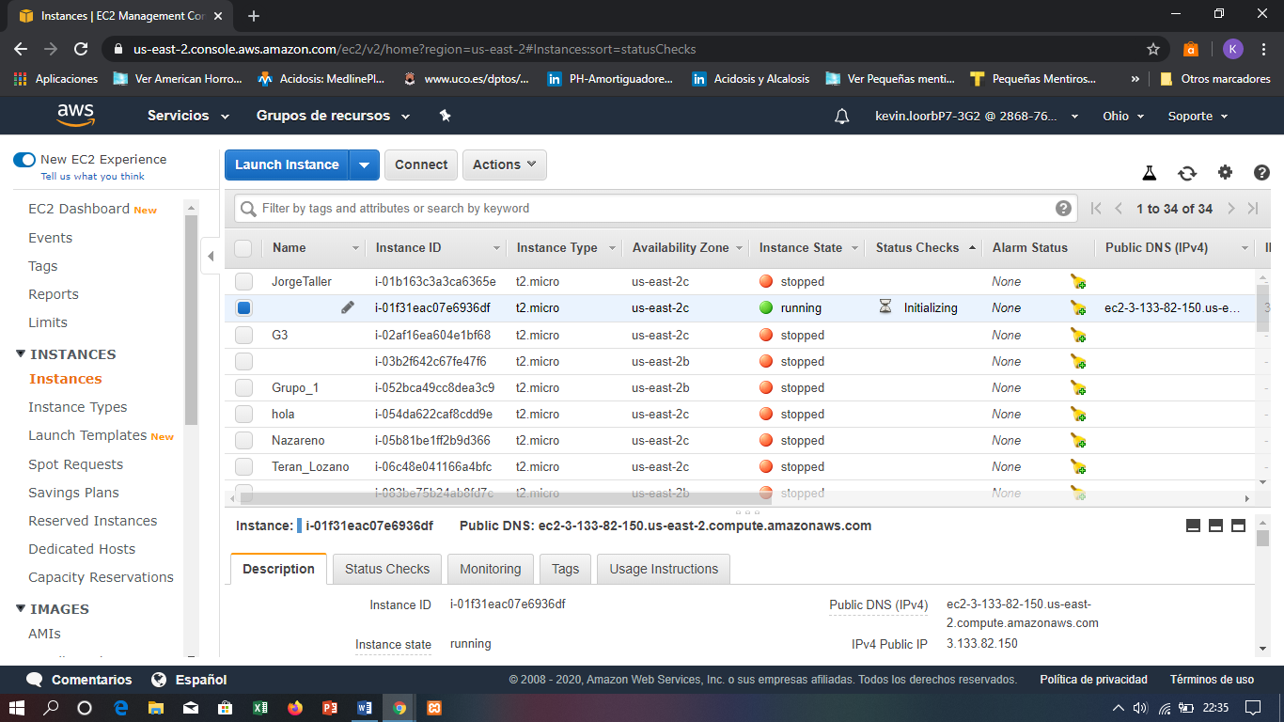

1. Una vez que la instancia está en ejecución, se puede probar el sitio web de WordPress por medio de **Public IP (IP Pública) de la instancia en la parte inferior de la página.**

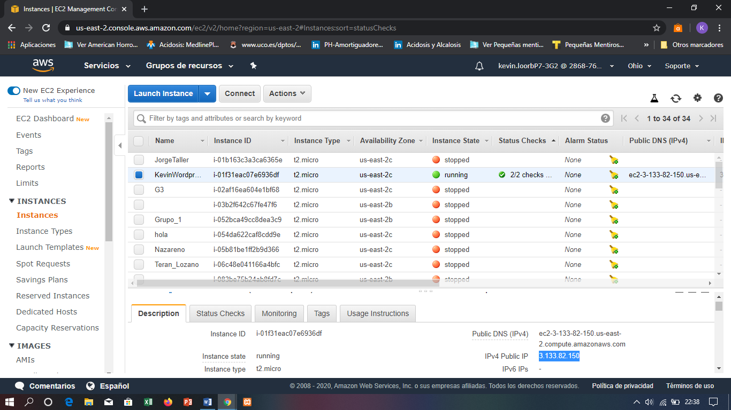

1. Copiamos la IP pública y la pegamos en un navegador web y aparecerá una página con el título **Hello World**

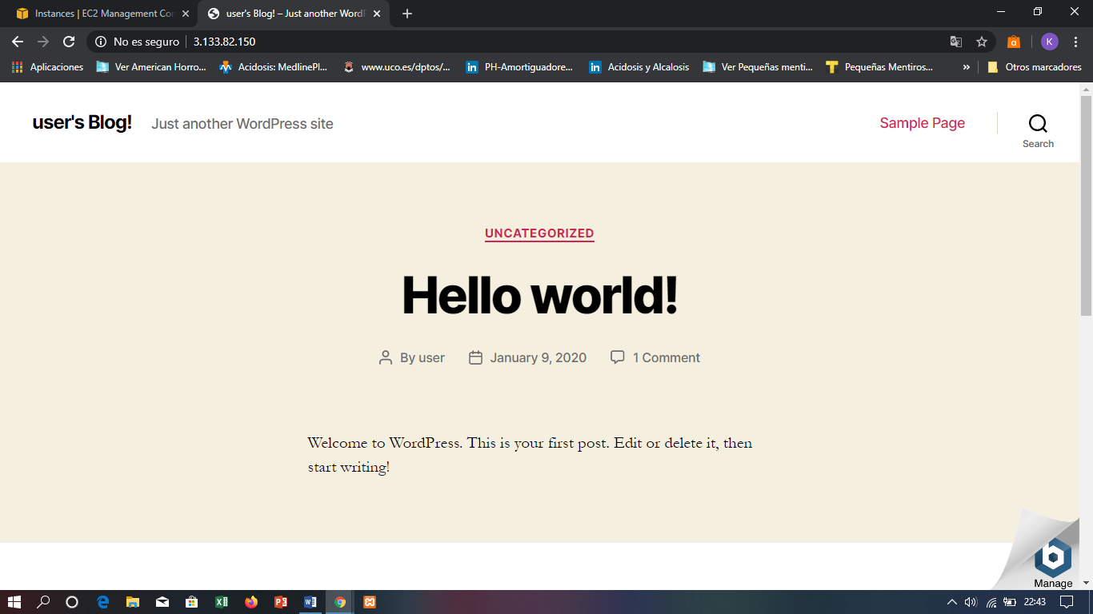

**Paso 3. Realizar cambios al Sitio Web**

1. Volvemos a la consola de de EC2 seleccionamos la instancia de **Wordpress** y damos clic en **Actions**. En el menú desplegable, seleccionamos **Instance Setting** y elegimos **Get System** **Log**.

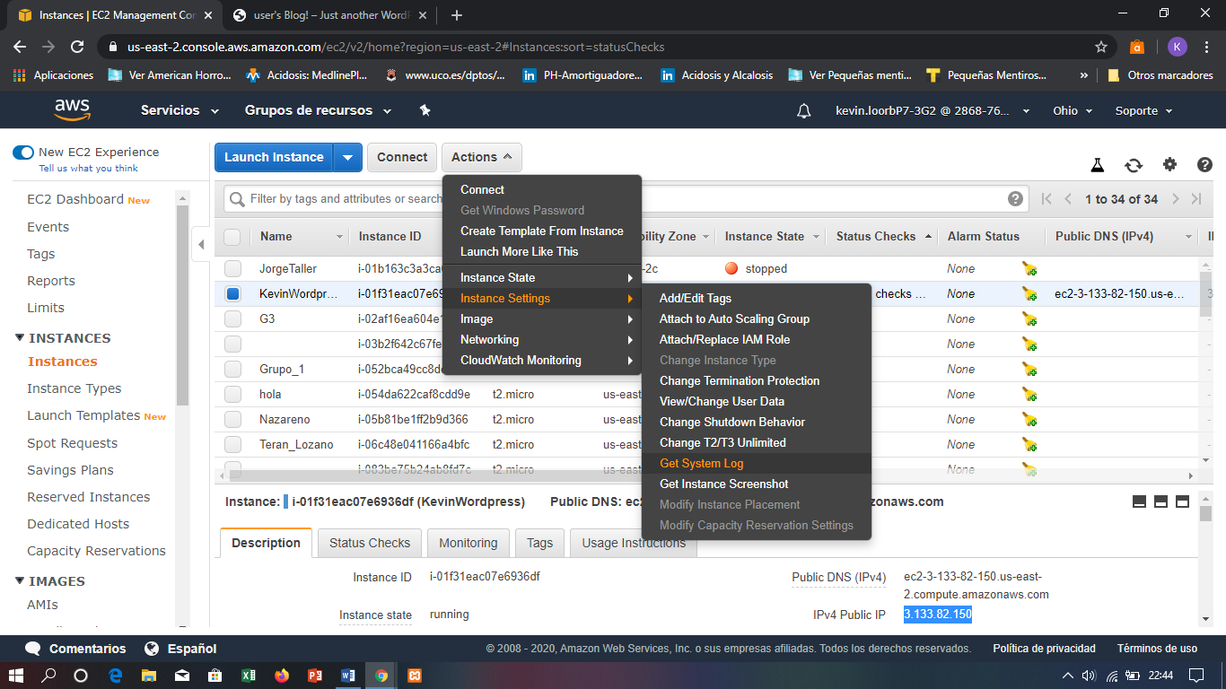

1. En la ventana de registro de sistemas nos desplazamos hasta la parte de inferior donde encontraremos la contraseña y usuario rodeado por símbolos

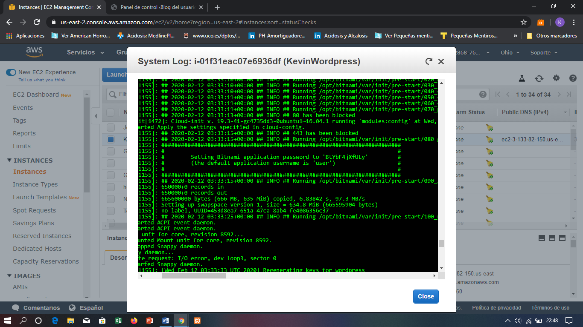

1. Ahora que sabemos la contraseña y usuario volvemos a la pestaña del **Hello World** de Wordpress y a la dirección Ip le añadimos **/admin** quedaría asi **3.133.82.150/admin** y damos enter. Introducimos el nombre de usuario **user** y la contraseña que vimos en el archivo de registro.

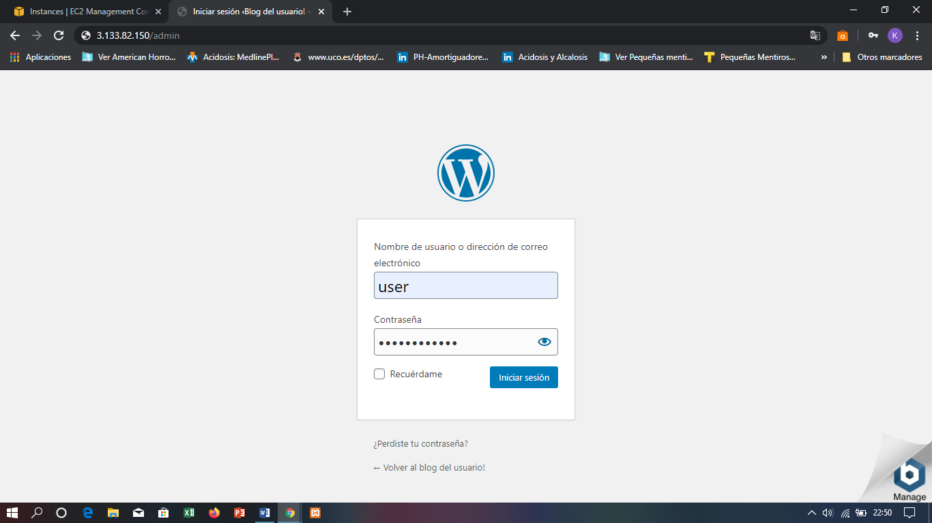

1. Y listo ya tenemos un sitio Web de Wordpress ahora podemos configurarlo a como deseemos

